114年度花蓮縣政府流線燈研習營實施計畫
一、依據：114年花蓮縣資訊教育推動計畫。
二、目的：
- 提供教師簡單易懂的電子製作體驗，增進對科技的親近感。
- 透過實作流線燈，培養創造力與動手能力。
- 鼓勵親子、家庭或社區共同參與，促進交流與合作。
三、辦理單位：
- 指導單位：花蓮縣政府。
- 主辦單位：花蓮縣政府教育處。
- 承辦單位：花蓮縣政府教育處教育網路中心。
- 協辦單位：花蓮光復自造教育及科技中心。
四、研習詳細資訊：
- 時間：114年8月9日(六) 09:00-12:00，計3小時。
- 地點：花蓮縣智慧教育中心(花蓮縣花蓮市達固湖灣大路1號)。
- 對象：轄內各級學校教師，預計招收10人。
- 報名方式：即日起至114年8月8日(五)止，請逕至全國教師在職進修資訊網報名；課程代碼：5114062
- 注意事項：考量與會人員需搭配材料包套組(免費，成品可攜回)，爰本次課程不開放現場報名，主辦單位得視報名順序錄取額定人次，並保有最終裁量權及解釋權；課程介紹如附件一、講師簡介如附件二。
- 為響應環保，請與會教師自行攜帶環保杯，備有飲水機可供取用。
五、預期效益：
- 學員可帶回成品，作為居家裝飾或贈品。
- 延伸應用：節慶造型燈、夜燈、小夜市DIY攤位、進階程式燈光控制。
- 可規劃後續進階班或親子版工作坊。
六、經費預算：（略）

附件一：課程介紹

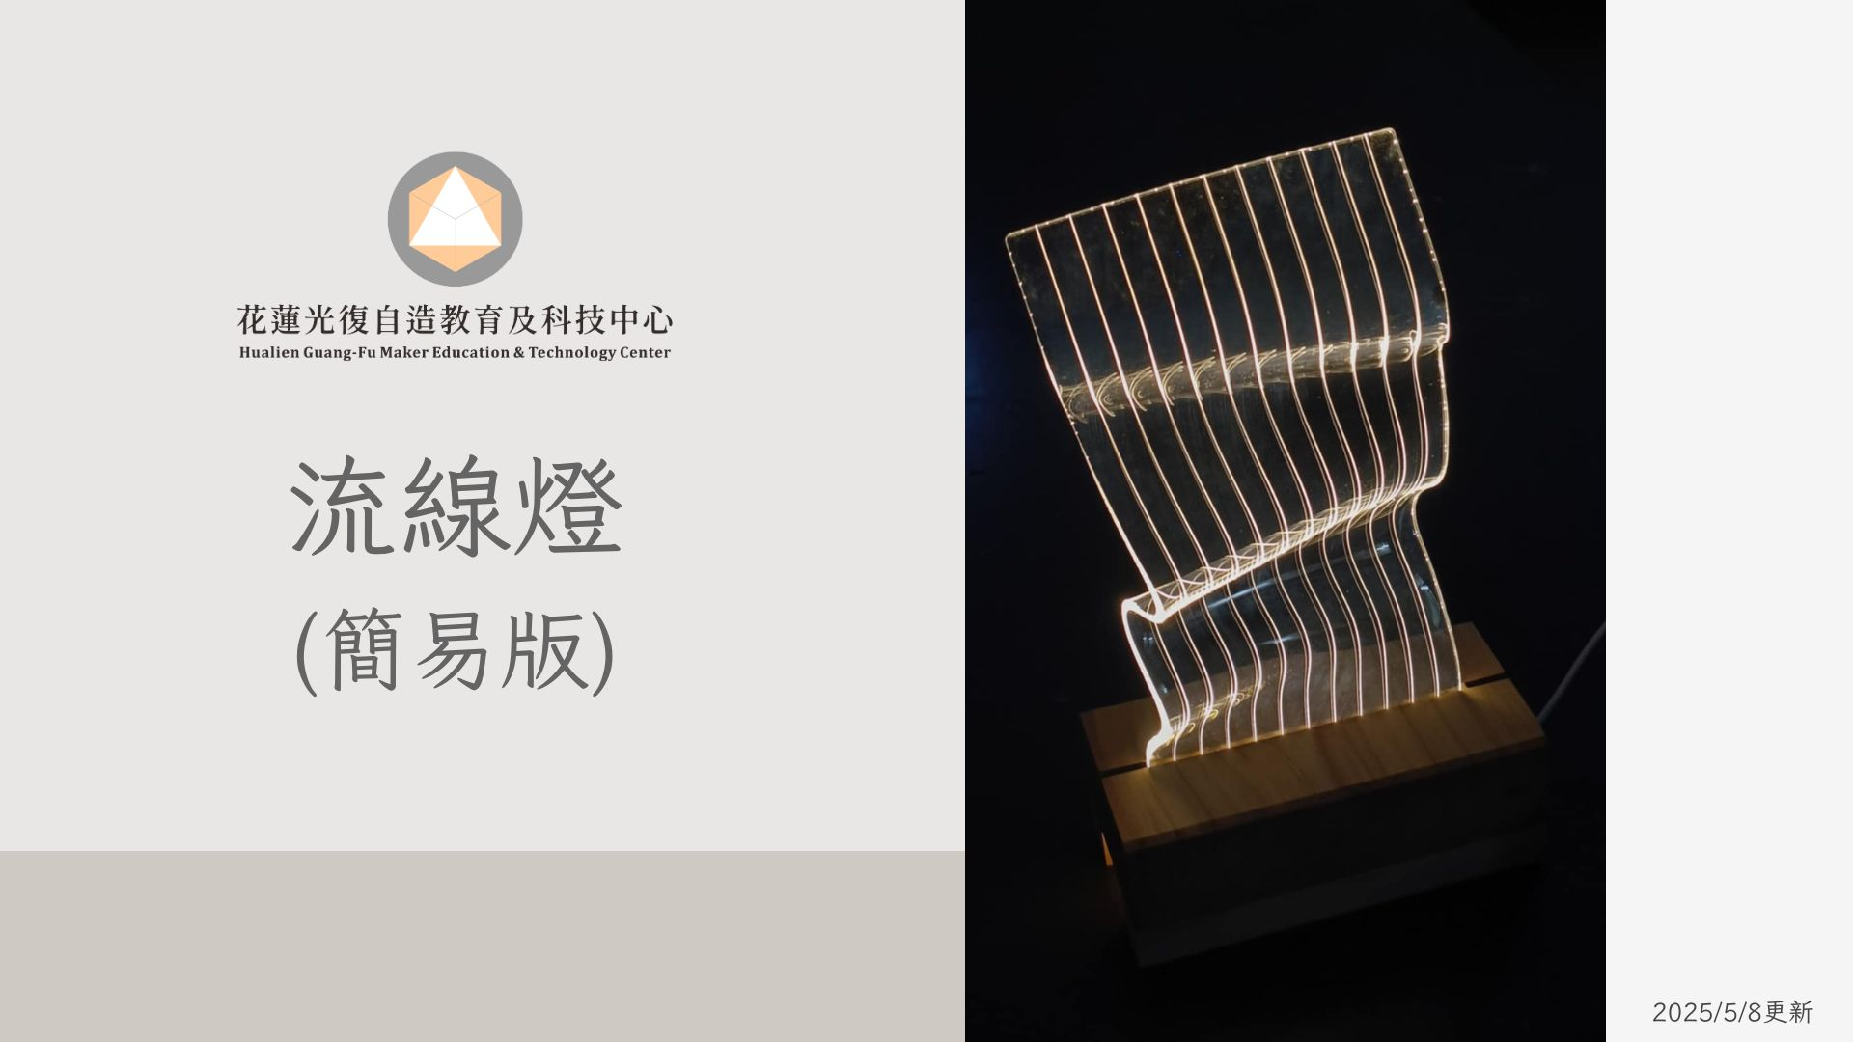

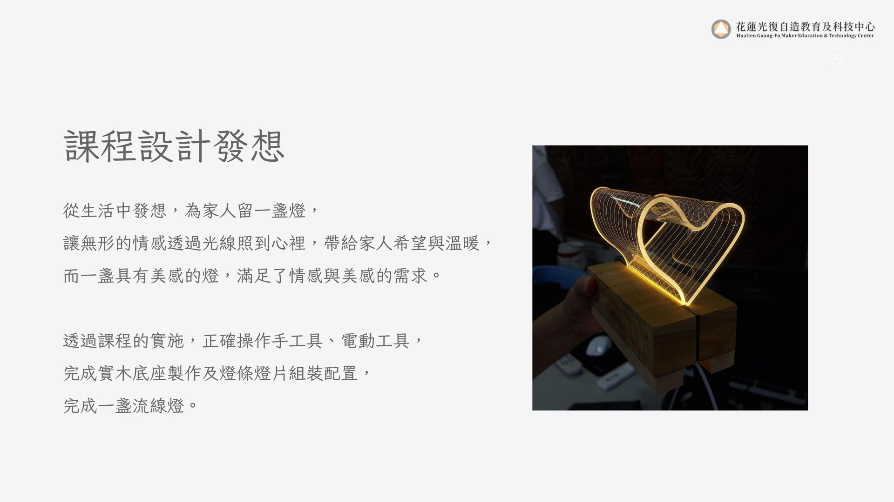

附件二：講師簡介

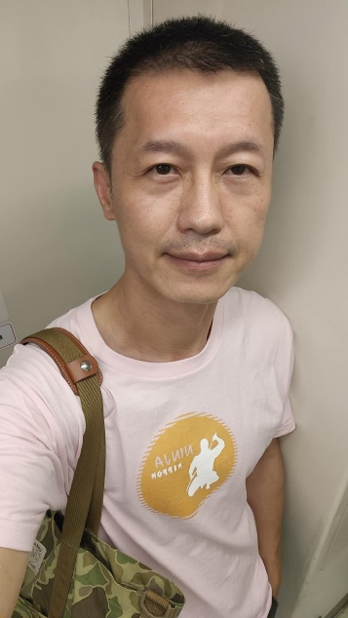 | 講師姓名 | 黃崇軒
 | 服務單位 | 花蓮縣立光復國民中學  光復自造教育及科技中心
 | 學歷 | 1.國立雲林科技大學視覺傳達設計研究所碩士班畢業。  2.崑山科技大學視覺傳達設計系畢業。  3.東方工商專科學校美術工藝科視覺傳達設計組畢業。

